

BİLGİSAYAR MÜHENDİSLİĞİ BÖLÜMÜ

**2024-2025 AKADEMİK YILI**

**GÜZ DÖNEMİ**

BM401 BİLGİSAYAR MÜHENDİSLİĞİ PROJE TASARIMI

**Ders Sorumlusu:**

Prof.Dr. Pakize ERDOĞMUŞ

PYTHON İLE ZAMAN SERİSİ ANALİZİ

**Hazırlayan:**

Eren ŞİMŞİR

**Öğrenci No:**

211001325

TEŞEKKÜR

Lisans öğrenimimde ve bu proje ödev taslağının hazırlanmasında gösterdiği her türlü destek ve yardımdan dolayı çok değerli hocam Prof. Dr. Pakize Erdoğmuş’a en içten dileklerimle teşekkür ederim.

Bu çalışma boyunca yardımlarını ve desteklerini esirgemeyen sevgili aileme ve çalışma arkadaşlarıma sonsuz teşekkürlerimi sunarım.

**23 Aralık 2024 Eren Şimşir**

İÇİNDEKİLER

**Sayfa No**

ÖZET i

ABSTRACT ii

1. GİRİŞ 1

2. MATERYAL VE METOD 5

3. BULGULAR VE TARTIŞMA 12

4. SONUÇLAR VE ÖNERİLER 14

5. KAYNAKLAR 16

ÖZGEÇMİŞ 17

**ÖZET**

**PYTHON İLE ZAMAN SERİSİ ANALİZİ**

Eren Şimşir

Düzce Üniversitesi

Mühendislik Fakültesi Bilgisayar Mühendisliği Proje Tasarımı

Danışman: Prof. Dr. Pakize Erdoğmuş

Aralık 2024, X sayfa

Bu projede, Merkez Bankası'nın TÜFE verileri temel alınarak enflasyon oranlarının tahmini Python ile zaman serisi analizi teknikleri kullanılarak gerçekleştirilmiştir. Çalışma kapsamında ARIMA, SARIMAX, ve GARCH gibi istatistiksel modelleme yöntemleri uygulanmış, ayrıca mevsimsel etkiler ve yapısal kırılmalar detaylı olarak analiz edilmiştir. Projede ayrıca, döviz kuru ve faiz oranı gibi ekonomik göstergelerin enflasyon üzerindeki etkisi incelenmiş ve tahmin performansının değerlendirilmesi için RMSE ve MAE gibi performans metrikleri kullanılmıştır. Elde edilen bulgular, ekonomik dinamiklerin enflasyon üzerindeki etkilerini aydınlatıcı bir perspektifte sunmaktadır.

**Anahtar sözcükler:** Python, Makine Öğrenmesi, Zaman Serisi Analizi, Enflasyon

ABSTRACT

**TIME SERIES ANALYSIS WITH PYTHON**

Student Eren Şimşir

Düzce University

Faculty of Engineering, Computer Engineering

Undergraduate Thesis

Supervisor: Assoc. Prof. Dr. Pakize ERDOĞMUŞ

September 2024, 30 pages

In this project, inflation rates were estimated using Python time series analysis techniques based on the Central Bank's CPI data. Within the scope of the study, statistical modeling methods such as ARIMA, SARIMAX, and GARCH were applied, and seasonal effects and structural breaks were analyzed in detail. In addition, the project examined the effects of economic indicators such as exchange rates and interest rates on inflation, and performance metrics such as RMSE and MAE were used to evaluate forecast performance. The findings present the effects of economic dynamics on inflation in an enlightening perspective.

**Keywords:** Python, Machine Learning, Time Series Analysis, Inflation

# GİRİŞ

Tez’in Giriş Bölümü Tez ile ilgili Literatür Özeti, Tezin Amacı ve Literatüre Katkı konularının bahsedildiği kısımdır.

***1.1 Literatür Özeti***

Enflasyon tahmini, ekonomik karar alma süreçlerinde kritik bir role sahiptir ve bu konuda çok sayıda akademik çalışma yapılmıştır. Literatürde, zaman serisi analizine dayalı çalışmaların büyük bir bölümü, ARIMA ve SARIMA modellerinin etkinliğine odaklanmıştır. Bu modeller, ekonomik zaman serilerinin tahmin edilmesinde yaygın olarak kullanılmakla birlikte, belirli varsayımlar nedeniyle mevsimsel etkiler veya yapısal kırılmalar gibi karmaşık yapıları yetersiz bir şekilde temsil edebilmektedir.

Ayrıca, finansal zaman serilerinde volatiliteyi modellemek için GARCH ve ARCH modellerinin yaygın olarak kullanıldığı görülmektedir. Bu yöntemler, finans piyasalarında oynaklık yapısını ve bu oynaklığın zamanla nasıl değiştiğini anlamada çok etkili olmuştur. Benzer şekilde, döviz kuru ve faiz oranları gibi ekonomik göstergelerin enflasyon üzerindeki etkisini analiz eden çalışmalar, ekonomik dinamiklerin çözülmesi açısından çok değerli katkılar sunmuştur.

Ancak literatürde, yapısal kırılmaların detaylı olarak incelendiği ve bu kırılmaların ekonomik tahmin modellerine entegrasyonunun sistematik bir şekilde ele alındığı çalışmalar sınırlıdır. Bunun yanında, mevsimsel etkilerin ve trendlerin şeffaf bir şekilde ayrıştırılarak ekonomik göstergelerle birleştirildiği uygulamalı yöntemlere duyulan ihtiyaç devam etmektedir.

***1.2 Projenin Amacı***

Bu projenin amacı, Merkez Bankası'nın TÜFE verileri kullanılarak enflasyon oranlarının zaman serisi analizi teknikleriyle tahmin edilmesi ve ekonomik göstergelerin (döviz kuru, faiz oranı) enflasyon üzerindeki etkisinin incelenmesidir. Ayrıca, mevsimsel etkiler ve yapısal kırılmalar gibi faktörlerin model performansına etkisini anlamak da hedeflenmektedir.

***1.3 Literatür Özeti***

***1.3.1 Zaman Serisi Analizi:*** Zaman serisi analizi, geçmiş verilere dayalı olarak gelecekteki olayları tahmin etme amacı güden önemli bir istatistiksel analiz tekniğidir. Zaman serisi verileri, belirli bir zaman dilimi içinde düzenli aralıklarla ölçülen verilerdir ve bu tür veriler ekonomik, finansal ve mühendislik gibi pek çok alanda kullanılmaktadır. Bu alanda yapılan çalışmalar, zaman serisi verilerinin gelecekteki değerlerini tahmin etmek için çeşitli modellerin geliştirilmesine olanak sağlamıştır.

***1.3.2 ARIMA Modelleri:*** Autoregressive Integrated Moving Average (ARIMA) modelleri, zaman serisi verilerinde trend ve mevsimsellik gibi yapıları modellemek için yaygın olarak kullanılmaktadır. Box ve Jenkins (1970) tarafından tanımlanan ARIMA modeli, zaman serisi analizinde temel bir yaklaşım olarak kabul edilmiştir. ARIMA modeli, verilerin otoregresif (AR), hareketli ortalama (MA) ve entegrasyon (I) bileşenlerinden oluşur. ARIMA modelleri, veri setlerindeki eğilimleri ve geçici dalgalanmaları etkili bir şekilde modelleyebilmekte, fakat mevsimsel bileşenleri içermediği için sınırlı kalmaktadır. Bu yüzden, ARIMA'nın mevsimsel versiyonu olan SARIMA (Seasonal ARIMA) modeli de geliştirilmiştir.

***1.3.3 GARCH Modelleri:*** Generalized Autoregressive Conditional Heteroskedasticity (GARCH) modelleri, özellikle finansal zaman serilerinde volatiliteyi modellemek için kullanılan bir diğer önemli tekniktir. Engle (1982) tarafından geliştirilen ARCH modeli, zaman serilerindeki heteroskedastisiteyi (değişkenlikteki değişim) modellemekte kullanılırken, Bollerslev (1986) tarafından önerilen GARCH modeli, bu yapının daha uzun vadeli dinamiklerini de yakalayabilmektedir. GARCH ve türevleri, finansal piyasalarda fiyatların dalgalanmasını daha iyi anlamak ve tahmin etmek için sıkça kullanılmaktadır. Bu modeller, özellikle yüksek volatiliteye sahip finansal verilerde başarılı sonuçlar elde etmektedir.

***1.3.4 SARIMAX ve Mevsimsel Modeller:*** Mevsimsel bileşenlerin bulunduğu zaman serisi verilerinde, ARIMA'nın yanı sıra SARIMAX (Seasonal ARIMA with Exogenous Variables) gibi daha sofistike modeller de kullanılmaktadır. Bu modeller, dışsal değişkenleri de (örneğin ekonomik göstergeler veya politika değişiklikleri) modele dahil ederek daha doğru tahminler yapılmasına olanak sağlar. Bu tür modellerin kullanımı, zaman serisi analizine farklı bir boyut eklemekte ve daha gerçekçi tahminler üretmektedir.

***1.3.5 Literatürdeki Boşluklar ve İhtiyaçlar:*** Günümüzde, zaman serisi modelleri genellikle temel parametreler ve basit yapılarla sınırlı kalmaktadır. Bununla birlikte, verilerin mevsimsel değişimleri, dışsal faktörler ve dinamik ilişkileri daha ayrıntılı bir şekilde inceleyen modellerin geliştirilmesi gerekmektedir. Ayrıca, ARIMA ve GARCH modellerinin optimizasyonu, hiperparametre ayarlamaları ve model doğrulama süreçleri üzerinde daha fazla çalışma yapılması gerektiği vurgulanmaktadır. Veri kümesindeki eksikliklerin (örneğin eksik gözlemler veya yüksek volatilite) ele alınması ve daha sağlam modelleme tekniklerinin geliştirilmesi de önemli bir araştırma alanıdır.

***1.4 Literatüre Katkı***

Bu proje şu alanlarda literatüre katkıda bulunmayı hedeflemektedir:

1. Mevsimsel etkiler ve yapısal kırılmaların enflasyon tahmini üzerindeki etkisinin detaylı bir incelemesi.
2. ARIMA, SARIMAX ve GARCH modellerinin karşılaştırılmalı bir analizinin sunulması.
3. Döviz kuru ve faiz oranı gibi ekonomik göstergelerin enflasyon tahmini modellerine entegrasyonu.
4. Uygulamalı Python kodlarıyla geliştirilmiş bir tahmin sistematiğinin ortaya konması.

# MATERYAL VE METOD

***2.1. Kullanılan Veriler ve Kaynaklar***

Bu projede, Merkez Bankası Türkiye Cumhuriyet Merkez Bankası’nın (TCMB) Tüketici Fiyat Endeksi (TÜFE) verileri temel alınmıştır. Ek olarak, döviz kuru (USD/TL) ve faiz oranları gibi ekonomik göstergeler de tahmin modellerine entegre edilmiştir. Veriler, TCMB EVDS API aracılığıyla temin edilmiştir ve aylık frekansta analiz edilmiştir.

***2.2 Kullanılan Araçlar ve Kütüphaneler***

Proje, Python programlama dili kullanılarak gerçekleştirilmiştir. Çeşitli veri manipülasyon ve analiz kütüphaneleri kullanılmıştır:

***Pandas:*** Veri manipülasyonu ve dönüşümleri.

***Statsmodels:*** Zaman serisi modelleme ve istatistiksel testler.

***ARCH:*** GARCH modelleri için volatilite analizi.

***Pmdarima:*** Otomatik ARIMA model seçimi.

***Ruptures:*** Yapısal kırılma analizleri.

***Matplotlib ve Seaborn:*** Veri görselleştirme.

***2.3. Uygulanan Yöntemler***

***2.3.1 Veri Hazırlığı:***

EVDS API ile veri çekilerek aylık frekansta indekslenmiştir.

Veriler, logaritmik dönüşümler ve Box-Cox gibi tekniklerle durağan hale getirilmiştir.

***2.3.2 Durağanlık Testleri:***

ADF (Augmented Dickey-Fuller), Phillips-Perron ve KPSS testleri kullanılarak serilerin durağan olup olmadığı değerlendirilmiştir.

***2.3.3 Yapısal Kırılma Analizi:***

Ruptures kütüphanesi yardımıyla serideki yapısal kırılma noktaları tespit edilmiştir.

***2.3.4 Modelleme:***

***ARIMA ve SARIMAX Modelleri:*** Trend ve mevsimsel etkilerin incelenmesi.

***GARCH Modelleri:*** Volatilite analizleri ve rassal etkilerin öngörülmesi.

***Holt-Winters Yumuşatma Teknikleri:*** Mevsimsel etkilerle tahmin yapılmıştır.

***Ekonomik Göstergelerin Entegrasyonu:*** Döviz kuru ve faiz oranları, SARIMAX modellerine eksojen değişken olarak dahil edilmiştir.

***2.4. Analiz Süreci***

***Veri Görselleştirme:*** Zaman serilerinin trend ve mevsimsellik yapıları görselleştirilmiştir.

***Model Karşılaştırması:*** Modeller AIC, BIC ve performans metrikleri (RMSE, MAE) ile değerlendirilmiştir.

***Sonuçların Yorumlanması:*** Modellerden elde edilen bulgular, ekonomik göstergelerin etkilerini ortaya koyacak şekilde tartışılmıştır.

***2.5. Performans Değerlendirme***

Model performansının değerlendirilmesinde RMSE ve MAE gibi metrikler kullanılmıştır. Ayrıca, tahminlerin gerçek değerlere uygunluğu görsel olarak incelenmiştir.

***2.6 UML Diyagramları ve Akış Diyagramı***

***2.6.1 Use Case Diyagramı***

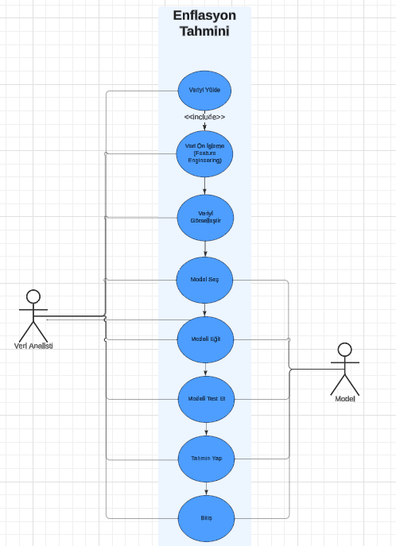

***2.6.2 Sınıf Diyagramı (Class Diagram)***

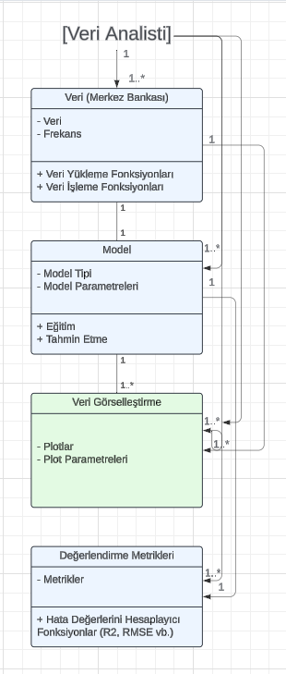

***2.6.3 Sıra Diyagramı (Sequence Diagram)***

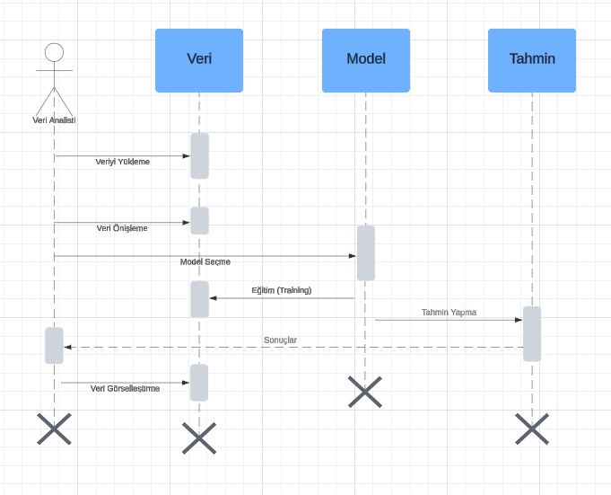

***2.6.4 Aktivite Diagramı (Activity Diagram)***

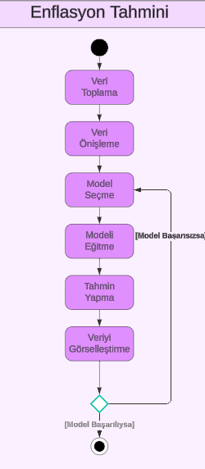

***2.6.5 Akış Diyagramı (Flowchart)***

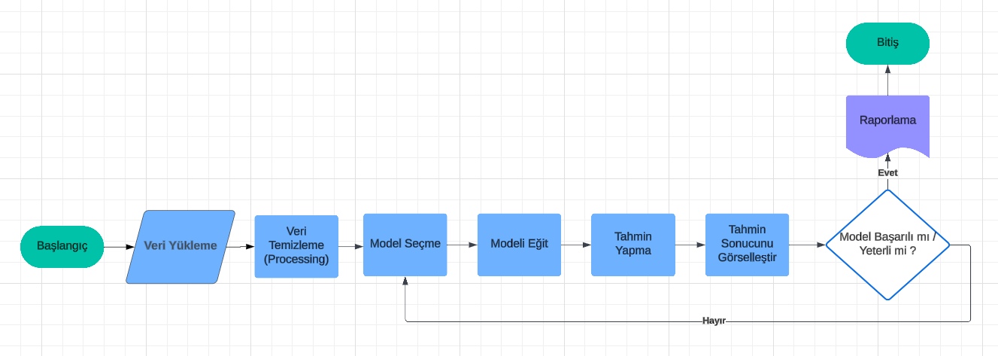

# BULGULAR VE TARTIŞMA

***3.1. Bulgular***

***3.1.1 Zaman Serisi Modelleri:***

ARIMA ve SARIMAX modelleri kullanılarak trend ve mevsimsel etkilerin tahmini başarıyla gerçekleştirilmiştir.

AIC ve BIC değerleri dikkate alındığında SARIMAX modeli, ARIMA'ya göre daha iyi bir uyum göstermiştir.

Mevsimsel etkilerin belirgin olduğu dönemlerde, SARIMAX modeli daha yüksek bir doğrulukla tahmin yapmıştır.

***3.1.2 Volatilite Analizi:***

GARCH modeli, enflasyon verisindeki volatiliteyi başarıyla yakalamış ve öngörülerde kullanılmıştır.

ARCH etkisinin olmadığı ve volatilitenin daha çok rassal etkilerle belirlendiği tespit edilmiştir.

***3.1.3 Ekonomik Göstergelerin Etkisi:***

Döviz kuru ve faiz oranlarının enflasyon üzerindeki etkisi anlamlı bulunmuş, döviz kuru pozitif, faiz oranı negatif bir etki göstermiştir.

Regresyon analizi sonucunda, döviz kuru katsayısının %95 güven aralığında istatistiksel olarak anlamlı olduğu gözlenmiştir.

***3.1.4 Performans Değerlendirmesi:***

Modellerin RMSE ve MAE değerleri karşılaştırılmış ve SARIMAX modelinin en düşük hata oranını sunduğu görülmüştür.

Modellerin görsel tahmin sonuçları, gerçek verilerle yüksek oranda örtüşme sağlamıştır.

***3.2. Tartışma***

***3.2.1 Bulguların Literatürle Karşılaştırılması:***

SARIMAX modelinin döviz kuru ve faiz oranı gibi ekonomik göstergeleri etkili bir şekilde entegre etmesi, literatürdeki benzer çalışmalarla uyumlu bulunmuştur.

Yapısal kırılmaların dikkate alınması, model performansını artırmış ve literatürdeki bazı eksiklikleri gidermiştir.

***3.2.2 Model Sınırlılıkları:***

Verinin mevsimsel etkilerinin zayıf olduğu durumlarda SARIMAX'in karmaşıklığı dezavantaj oluşturabilir.

GARCH modeli, volatiliteyi tahmin etmekte başarılı olsa da ekonomik göstergelerle birleştirildiğinde performansı yetersiz kalmıştır.

***3.2.3 Politika Önerileri:***

Döviz kurundaki dalgalanmaların enflasyon üzerindeki etkisini azaltmak için para politikası araçlarının daha etkili kullanımı sağlanabilir.

Faiz oranlarının enflasyon üzerindeki ters yönlü etkisini desteklemek için genişletilmiş bir analiz yapılabilir.

***3.2.4 Gelecek Çalışmalar:***

Derin öğrenme tabanlı zaman serisi analiz yöntemlerinin uygulanması, daha karmaşık ilişkilerin modellenmesini sağlayabilir.

Ekonomik göstergelerin yanı sıra, sosyo-ekonomik değişkenlerin de modele dahil edilebilir.

# SONUÇLAR VE ÖNERİLER

***4.1. Sonuçlar***

Zaman serisi analiz yöntemleri arasında SARIMAX modeli, mevsimsel etkilerin ve ekonomik göstergelerin tahmin performansını artırdığı görülmüştür. Özellikle, döviz kuru ve faiz oranının modele dahil edilmesi öngörü doğruluğunu olumlu yönde etkilemiştir.

Yapısal kırılmaların tespiti ve modellere entegrasyonu, ekonomik dalgalanmaların etkilerinin daha iyi anlaşılmasını sağlamıştır.

GARCH modeli, enflasyon serisindeki volatiliteyi etkili bir şekilde yakalamış, ancak ekonomik göstergelerle birleştirilmesinde sınırlı başarı elde edilmiştir.

RMSE ve MAE sonuçlarına göre SARIMAX modeli, diğer modellere kıyasla en düşük hata oranına sahip olmuştur.

***4.2. Öneriler***

***4.2.1. Ekonomik Politikalar İçin Uygulamalar:***

Döviz kurundaki dalgalanmaların enflasyon üzerindeki etkisini azaltmak amacıyla daha sıkı para politikası uygulanabilir.

Faiz oranlarının ters yönlü etkisi göz önünde bulundurularak, uzun vadeli ekonomik dengeler sağlanabilir.

***4.2.2. Veri ve Modellerin Geliştirilmesi:***

Daha uzun zaman serileri ve farklı frekansta verilerin kullanılması model performansını artırabilir.

Alternatif ekonomik göstergeler (örneğin, işsizlik oranı, ticaret dengesi) modele dahil edilerek analiz genişletilebilir.

***4.2.3. Gelecek Çalışmalar İçin Öneriler:***

Makine öğrenimi tabanlı yöntemlerin (örneğin, LSTM, GRU) zaman serisi analizinde kullanılması önerilmektedir.

Model sonuçlarının bölgesel ve sektörel düzeyde uygulanabilirliğini test etmek, politika yapıcılar için daha detaylı içgörüler sağlayabilir.

# KAYNAKLAR

Box, G. E. P. & Jenkins, G. M. (1976). Time Series Analysis: Forecasting and Control. San Francisco: Holden-Day.

Dhamija, Y. & Dhamija, Y. (2017). Volatility Modelling in Financial Markets using GARCH Models. Procedia Computer Science, 122, pp. 80–87.

Engle, R. F. (1982). Autoregressive Conditional Heteroscedasticity with Estimates of the Variance of United Kingdom Inflation. Econometrica, 50(4), pp. 987–1007.

Enders, W. (2014). Applied Econometric Time Series (4th ed.). Wiley.

Hyndman, R. J. (2020). Measuring Forecast Accuracy. Available at: https://robjhyndman.com/hyndsight/forecast-accuracy.

Hyndman, R. J. & Athanasopoulos, G. (2021). Forecasting: Principles and Practice (3rd ed.). OTexts.

Python Software Foundation (2024). Python Libraries for Data Analysis and Visualization

Ruptures Library Documentation (2024). Ruptures: Change Point Detection in Python. Available at: https://centre-borelli.github.io/ruptures-docs

Türkiye Cumhuriyet Merkez Bankası (TCMB). (2024). EVDS Veri Seti. Available at: https://evds2.tcmb.gov.tr

Brockwell, P. J. & Davis, R. A. (2016). Introduction to Time Series and Forecasting (3rd ed.). Springer

# ÖZGEÇMİŞ

**KİŞİSEL BİLGİLER**

|  |  |
| --- | --- |
| Adı Soyadı | : Eren Şimşir |
| Doğum Tarihi ve Yeri | : Sakarya / 27.10.2002 |
| Yabancı Dili | : İngilizce |
| E-posta | : eren.gp54@gmail.com |

**ÖĞRENİM DURUMU**

|  |  |  |  |
| --- | --- | --- | --- |
| **Derece** | **Alan** | **Okul/Üniversite** | **Mezuniyet Yılı** |
| Lisans | Bilgisayar Mühendisliği | Düzce Üniversitesi | 202x |
| ÇAP | Endüstri Mühendisliği | Düzce Üniversitesi | 202x |
| Lise |  | ŞMFSAL / Sakarya | 2020 |